GE ONE Möbelwaschtisch 60x48 cm m.Hl., o.Ül., weiß, KeraTect

Geberit

Eigenschaften

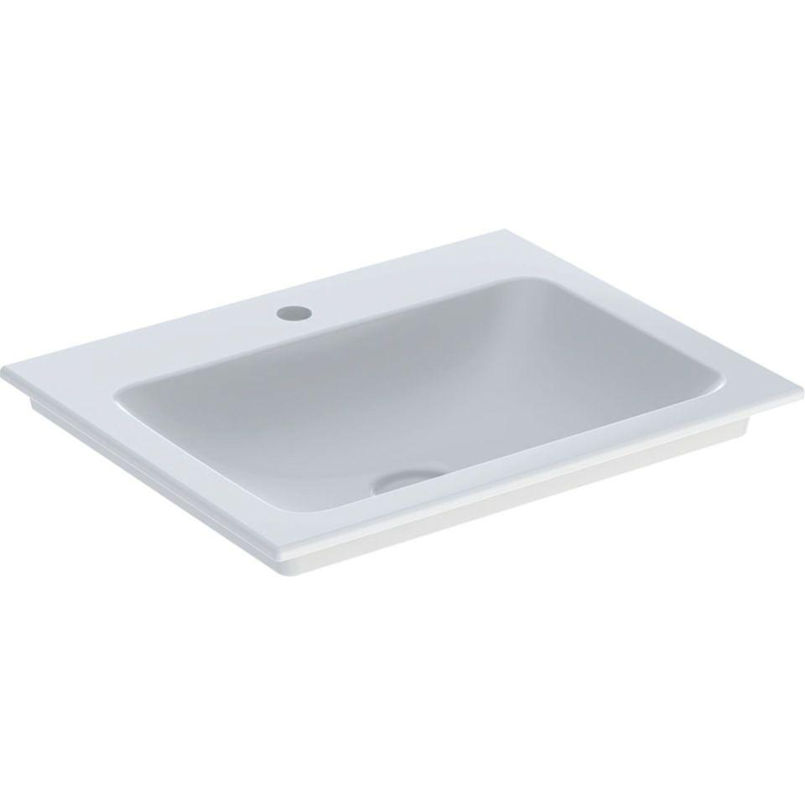

GTIN:

4025410953513

HAN:

505010011

Farbton

weiß

Form

rechteckig

Montageart

Waschtischmöbel

Oberfläche

glänzend, Schmutz abweisend

Produkt

Einzelbecken

Werkstoff

Keramik

Anzahl Plätze

1,00

Höhe (mm)

140,00

Tiefe (mm)

480,00

Armaturenloch

Mitte

Befestigungsart

Dübelbolzen

Einbau/Montage/Aufstellung

Schrank-Waschtisch

Ausladung Becken (mm)

480,00

Breite/Durchmesser (mm)

600,00